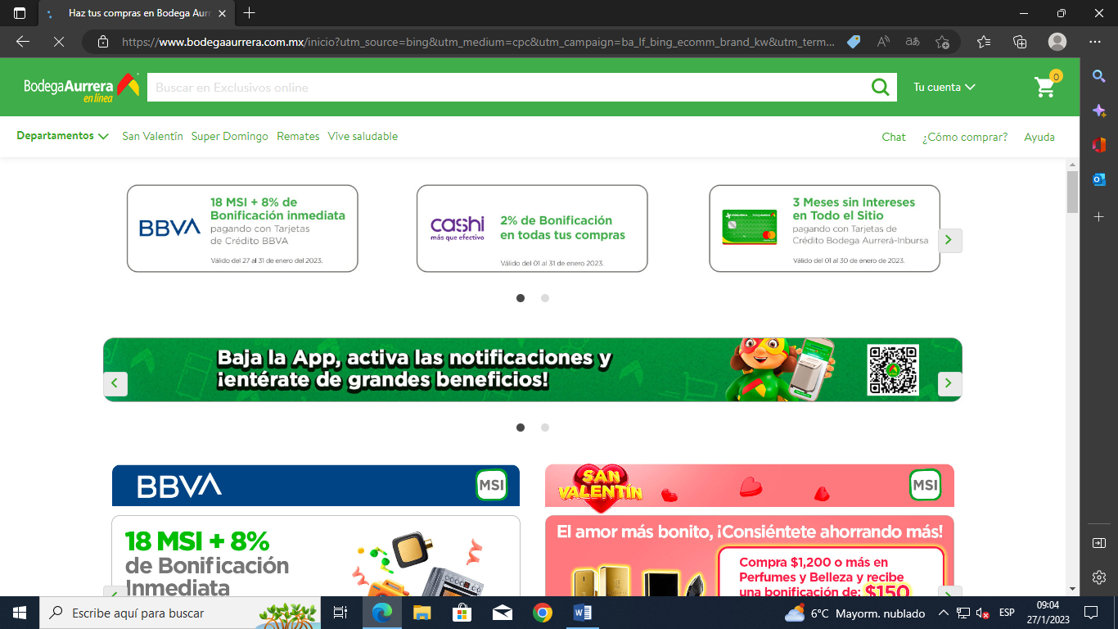**Bodega Aurrera**

**No encuentro errores o cosas negativas en la pagina pues los colores son los acordes a lo que uno espera encontrar al pensar en bodega Aurrera, al igual que tiene una buena velocidad de carga y las URL están de acuerdo a lo que se busca y bien catalogadas.**

**En cuanto al diseño a mi parecer es correcto pues el logo y las imágenes se encuentran en el lugar correcto.**